Tema: Paradigma Lógico - SWI-Prolog
Objetivos: Introducción. Lenguaje Prolog. Conceptos básicos, características. Axiomas, Predicados y Clausulas de Horn o reglas de inferencias, functor.
1. Problemas a resolver en clase

1.- Clausulas de Horn
Dada la siguiente base de conocimiento:

amigos(pedro, antonio).
amigos(pedro, flora).
amigos(pedro, juan).
amigos(pedro, vicente).
amigos(luis, felipe).
amigos(luis, maria).
amigos(luis, vicente).
amigos(carlos, paloma).
amigos(carlos, lucia).
amigos(carlos, juan).
amigos(carlos, vicente).
amigos(fernando, eva).
amigos(fernando, pedro).

millonario(pedro).
millonario(antonio).
millonario(flora).

soltero(pedro).
soltero(flora).
soltero(eva).
soltero(luis).

padre_de(carlos, fernando).
padre_de(antonio, maria).
padre_de(antonio, carlos).

Se pide a través de una consulta extraer la siguiente información:
- Definir una regla que determine quienes son hermanos.
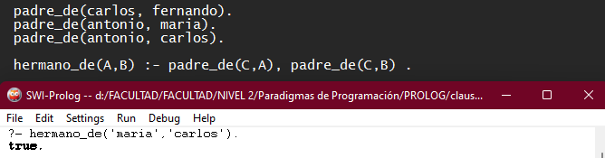

- Mi amigo, Vicente, busca amigos/as de mis amigos que sean millonarios/as y estén solteros/as.
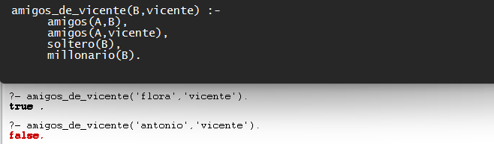
- Determinar a través de una regla si una persona es pobre, considerando pobre a todo aquel que no es millonario.

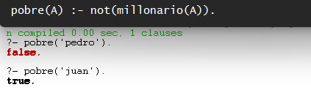

- Se considera una persona interesante si no tiene hijos y es millonario, crear la regla necesaria.

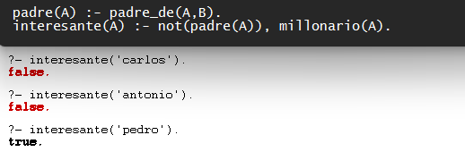

2.- Realiza un programa que dado un signo del horóscopo nos muestre el día y mes de inicio y fin de ese signo.
Virgo 21/8 al 21/9
Libra 21/9 al 21/10
Escorpio 21/10 al 21/11
Sagitario 21/11 al 21/12
Capricornio 21/12 al 21/1
Acuario 21/1 al 21/2
Piscis 21/2 al 21/3

Aries 21/3 al 21/4
Tauro 21/4 al 21/5
Géminis 21/5 al 21/6
Cáncer 21/6 al 21/7
Leo 21/7 al 21/8

- Escribir una regla que permita calcular el signo del Zodiaco para un día y un mes concreto, por ejemplo: signo(Dia,Mes,Signo)

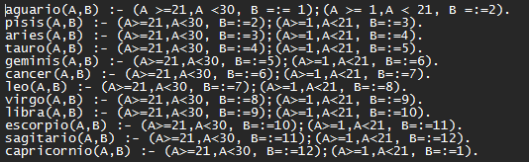

3.- Dada la siguiente base de conocimiento con los Jugadores de Futbol:

jugador(maradona).
jugador(chamot).
jugador(balbo).
jugador(caniggia).
jugador(passarella).
jugador(pedemonti).
jugador(basualdo).

% relaciona lo que toma cada jugador
tomo(maradona, sustancia(efedrina)).
tomo(maradona, compuesto(cafeVeloz)).
tomo(caniggia, producto(cocacola, 2)).
tomo(chamot, compuesto(cafeVeloz)).
tomo(balbo, producto(gatoreit, 2)).

% relaciona la máxima cantidad de un producto que 1 jugador puede ingerir
maximo(cocacola, 3).
maximo(gatoreit, 1).
maximo(naranju, 5).

% relaciona las sustancias que tiene un compuesto
composicion(cafeVeloz, [efedrina, ajipupa, extasis, whisky, cafe]).

% sustancias prohibidas por la asociación
sustanciaProhibida(efedrina).
sustanciaProhibida(cocaina).

- Hacer lo que sea necesario para incorporar los siguientes conocimientos:

a) passarella no toma nada que tome Maradona
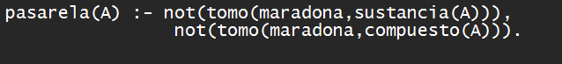

b) pedemonti toma todo lo que toma chamot y lo que toma Maradona

c) basualdo no toma coca cola.

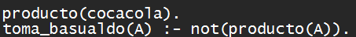

2) Definir el predicado puedeSerSuspendido/1 que relaciona si un jugador puede ser suspendido en base a lo que tomó.

- un jugador puede ser suspendido si tomó una sustancia que está prohibida
- un jugador puede ser suspendido si tomó un compuesto que tiene una sustancia prohibida
- o un jugador puede ser suspendido si tomó una cantidad excesiva de un producto (más que el máximo permitido)
El predicado debe ser inversible.

2. Problemas Propuestos

Clausulas de Horn
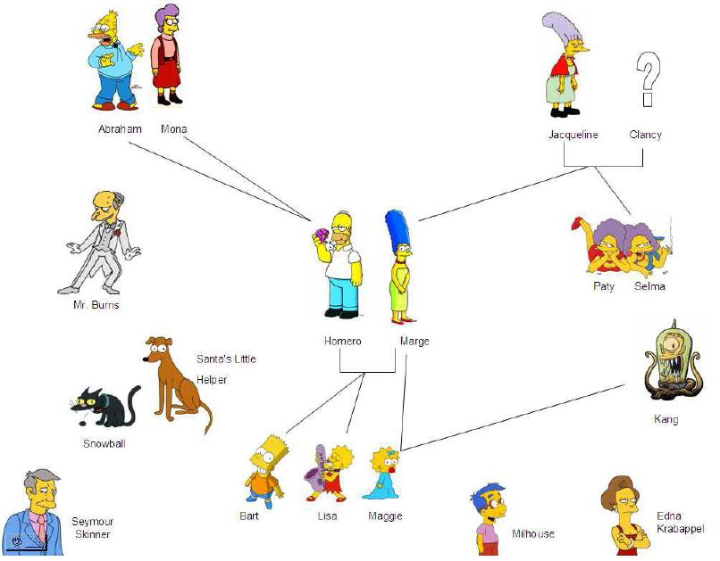
1.- Tomando el grafico de la serie animada "Los Simpsons" represente las características de los objetos y las relaciones entre ellos.
Asimismo, basadas en las relaciones "progenitor" y el género de las personas (hombre o mujer), establecer reglas para:
abuelo(X,Y).
abuela(X,Y).
tio(X,Y).
tia(X,Y).

hermano(X,Y).
hermana(X,Y).

2.- Escribir un programa procedimental que, dados tres valores: [ a, b y c ], responda si es posible construir un triángulo cuyos lados tengan longitud a, b y c.
De ser así, deberá indicar también el tipo de triángulo: escaleno, isósceles o equilátero.
La caberecera que se definiría en C++ sería:
FUNCION TrianguloQ (X, Y, Z : REAL) : BOOLEAN ; ...
Luego escribir un programa equivalente en Prolog.
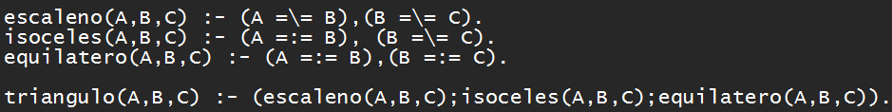
trianguloq(A,B,C) …
3.- Una empresa de servicios varios ofrece la posibilidad de realizar compras varias desde un sitio
en Internet. Los usuarios solo deben registrarse e ir eligiendo cada artículo, como también su
cantidad.
Este sistema corre un proceso al finalizar el día que genera la siguiente base de conocimientos:

precioUnitario(producto(tomate), 12.50).
precioUnitario(producto(leche, sancor), 2.45).
precioUnitario(producto(papa), 4.50).
precioUnitario(producto(yogur, laSerenisima), 1.75).
precioUnitario(producto(yogur, sancor), 1.65).
precioUnitario(producto(yogur, manfrey), 1.15).
precioUnitario(producto(fósforos, los3Patitos), 1).

El producto se representa como un functor con:
• El nombre de un producto genérico, o bien
• El nombre de un producto y la marca que lo comercializa

compro(leo, producto(tomate), 2).
compro(leo, producto(yogur, manfrey), 10).
compro(leo, producto(papa), 1).
compro(nico, producto(tomate), 3).
compro(flor, producto(yogur, laSerenisima), 2).
compro(flor, producto(leche, sancor), 4).

marcaImportante(sancor).
marcaImportante(laSerenisima).

Se pide:

1) Realice las consultas que permitan determinar a. quiénes compraron productos de Sancor (debe devolver los individuos leo y flor)
a. qué compró Leo
b. si Leo compró 2 cosas de algún producto (debe decirme que sí).

2) Resuelva el predicado cuantoGasto/2 que relaciona una persona con el total que gastó.

? cuantoGasto(flor, Total)
Total = 13.5 (3.5 de los dos yogures y 10 de las cuatro leches)

Problemas adicionales.

1.- Supongamos que tenemos el siguiente conocimiento sobre divisibilidad:
“2 divide a 6"
“2 divide a 12"
“3 divide a 6"
“3 divide a 12"
“Si un número es divisible por 2 y por 3 entonces es divisible por 6"

Escribir un programa que represente este conocimiento y usarlo para responder a las siguientes preguntas:
(1) ¿Existe algún múltiplo de 2?
(2) ¿Cuáles son los divisores de 6?
(3) ¿Conocemos algún múltiplo de 6?

2.- Representar una base de conocimientos que relaciona platos con la lista de sus ingredientes. Por ejemplo, un bizcocho contiene como ingredientes: leche, azúcar, harina y huevo. En la base de datos también se recoge qué ingredientes hay disponibles en la cocina.
Definir "puedo_cocinar(X)" que debe ser cierto si se dispone de todos los ingredientes necesarios para el plato X.
3.- Modificar la base de conocimientos anterior indicando la cantidad disponible de cada ingrediente en la cocina y, para cada plato, la cantidad necesaria de cada ingrediente.
Modificar "puedo_cocinar(X)" de forma que un plato pueda ser cocinado si cada uno de sus ingredientes esté disponible en cantidad suficiente.
4.- Abrir el ejercicio 3 de los realizados en clases y agregamos los siguientes hechos
amigo(maradona, caniggia).
amigo(caniggia, balbo).
amigo(balbo, chamot).
amigo(balbo, pedemonti).
- defina el predicado malaInfluencia/2 que relaciona dos jugadores, si ambos pueden ser suspendidos y se conocen, ya sea:
- porque son amigos
- porque son amigos de otra persona que lo conoce
En el ejemplo, maradona se conoce con caniggia, pero también con balbo, chamot y pedemonti.
Ejemplos:
? malaInfluencia(maradona, Quien).
devuelve entre otras soluciones
Quien = chamot ;
Quien = balbo ;
El predicado debe funcionar a n niveles de profundidad posibles.
El predicado debe ser inversible para ambos argumentos.

EQUIPO DE TRABAJO
Nº GRUPO | DIVISIÓN: | PROFESOR: |  | FECHA DE ENTREGA
Nº GRUPO | DIVISIÓN: | AUXILIAR: |  | FECHA DE ENTREGA
Legajo | Apellido y Nombre |  |  | Firma

